《渔业“标准海”建设规范》
编制说明

山东省海洋资源与环境研究院

二〇二六年八月
目 录

一、 工作简况 1
（一）任务来源 1
（二）起草单位和主要起草人 1
（四）起草过程 1
二、标准制定的目的和意义 4
三、标准编制原则、主要技术内容和确定依据 6
（一）标准编制原则 6
（二）主要技术内容和确定依据 7
四、与现行相关法律、行政法规和其他标准的关系 19
五、重大分歧意见的处理过程、处理意见及其依据 20
六、其他需要说明的内容 21

一、 工作简况

（一）任务来源
海洋是高质量发展的战略要地，推动海洋渔业现代化转型是践行大食物观、构建多元化食物供给体系的关键举措。当前，我国传统养殖模式普遍存在用海方式较为粗放、产业结构相对单一、生产效率有待提升、抵御自然与市场风险能力薄弱等问题。与此同时，作为渔业资源养护与可持续利用重要途径的海洋牧场，在建设过程中也面临标准化、规范化不足，运营模式创新乏力，生态与经济效益协同难度大等现实挑战。在此背景下，探索构建一种集“立体养殖、岸海联动、智慧赋能、多元服务”于一体的 “标准海”用海新模式，对于统筹海洋资源高效利用与生态环境有效保护，驱动海洋牧场向绿色低碳、智能化、可持续方向升级，全面提升海洋渔业系统生产力与综合效益，具有重要而紧迫的意义。

（二）起草单位和主要起草人
1.标准起草单位
山东省海洋资源与环境研究院、长岛海洋生态文明综合试验区海洋经济促进局、xxx。
2.主要起草人
孙伟、xxx。

（四）起草过程
1.准备阶段
山东省海洋资源与环境研究院先后承担了山东省近岸海域趋势性监测、蓬莱19-3油田溢油事故应急监测等多项监测的方案编制、现场调查和评价等工作，积累了丰富的经验。标准起草人主持或参加了主持或参与30余项科研项目。其中主持 “烟台套子湾海洋垃圾和海洋微塑料污染分布特征与相关性分析研究”、“滨海潮滩微塑料海洋垃圾监测与评价示范-以烟台金沙滩海水浴场为例”、“烟台近岸海域海洋垃圾和微塑料污染赋存特征与风险评价研究”、海洋标准化项目“海水增养殖区环境中微塑料监测技术指南”、“滨海潮滩微塑料监测技术规范”等多项海洋垃圾和微塑料相关研究课题。累计发表研究论文30余篇。颁布实施各类标准13项，其中国家标准1项，山东省地方标准7项，团体标准5项；授权各类专利30余项，其中发明专利15项。标准起草组具有详细的工作计划和成熟的工作思路，因此本地方标准的编制具有良好的工作基础和理论依据，具有较高的科学性。
2025年10至11月，根据标准编制任务要求与计划，成立了由山东省海洋资源与环境研究院、长岛海洋生态文明综合试验区海洋经济促进局组成的标准起草小组，研究国内外海水养殖、海洋牧场等相关的法规标准，明确目标和内容后，制定了《渔业“标准海”建设规范（原“标准海”布局与建设技术规范）》标准编制工作方案，依据工作组参与人员的专业、技能和人数将任务细分到个人。
2.资料搜集
为保证标准编制的科学性、合理性和可操作性，充分收集了国内已发布的国家标准、行业标准、地方标准及其他相关文献资料，包括《海水水质标准（GB 3097）》《海洋调查规范（GB/T 12763）》《海洋监测规范（GB 17378）》《海洋生物质量（GB 18421）》《海洋沉积物质量（GB 18668）》《海域使用论证技术导则（GB/T 42361）》《海域使用分类（HY/T 123）》《海籍调查规范（HY/T 124）》《刺参繁育与养殖技术规范（SC/T 2074）》《海水养殖用扇贝笼通用技术要求（SC∕T 4047）》《无公害食品 海带养殖技术规范（NY/T 5057）》《SC/T 9103 海水养殖水排放要求》《人工鱼礁建设技术规范（SC/T 9416）》《深水网箱养殖技术规程（DB37/T 1197）》《三倍体单体牡蛎浅海筏式养殖技术规范（DB37/T 4491）》等，以及山东科学技术出版社出版的海水安全优质养殖技术丛书《蛏 蛤 蚶 牡蛎》《刺参 鲍 海胆 海蜇》《海带 裙带菜 紫菜 江蓠》《鲆 鲽 鳎》《对虾 梭子蟹 青蟹 日本蟳》等。在对上述资料分析的基础上，掌握了国内相关标准制定情况，进一步确定了内容和指标等。
3.研究分析
根据确定的标准名称和主要内容，2025年11至12月，标准工作组先后进行了资料收集、调研与数据分析，总结和归纳出了渔业“标准海”建设规范（原“标准海”布局与建设技术规范）中的术语与定义、海域功能条件、选址原则与条件、选址调查、选址适应性评价、布局与建设、陆域配套与岸基保障等的标准初步框架和内容。
4.形成标准工作组讨论稿并申请立项
结合收集到的相关资料，总结目前海水养殖、海洋牧场建设的经验成果和存在的问题，开展内部讨论会，充分吸收各方面经验，于2026年1月编制形成了《“标准海”布局与建设技术规范》（工作组讨论稿）并在中国海洋学会申请标准立项。
5、标准通过中国海洋学会立项审查，形成标准送审稿
2026 年 3 月 20 日，中国海洋学会海洋标准化分会以视频方式组织召开了《“标准海”布局与建设技术规范》 团体标准立项审查会。会议邀请了 5 名专家组成专家审查组。专家审查组听取了标准立项单位的汇报，审议了标准的立项材料，专家组认为该标准的立项申报材料齐全，符合《中国海洋学会标准管理办法》的有关要求。审查组一致同意团体标准立项，并建议将标准名称修改为《渔业“标准海”建设规范》。

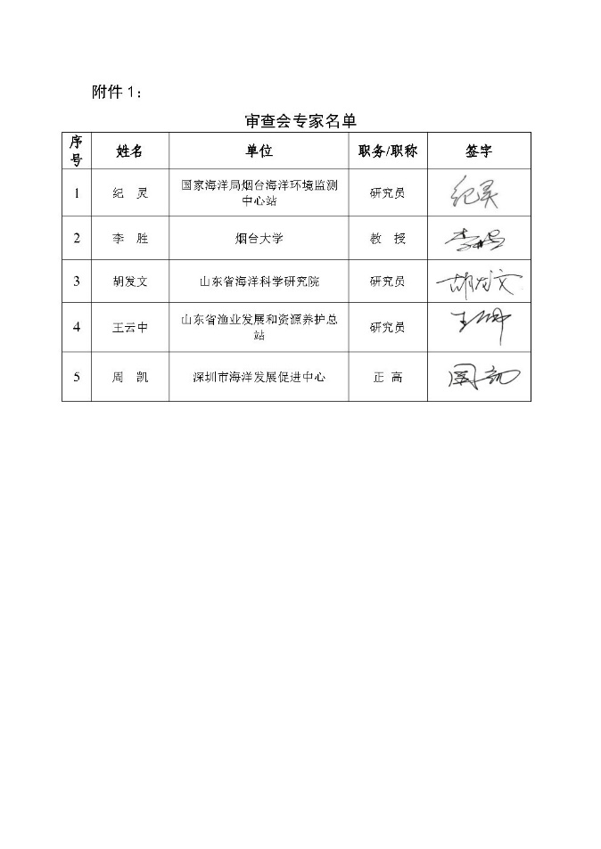
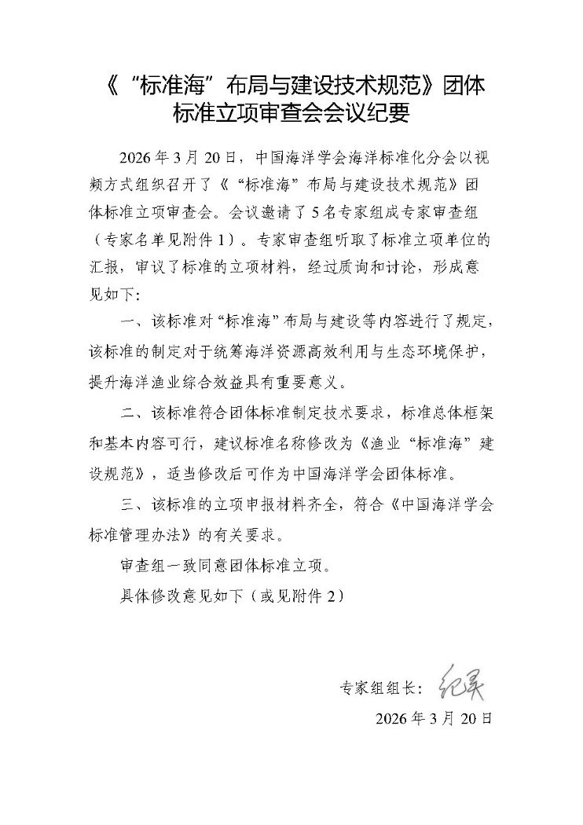
二、标准制定的目的和意义
海洋是高质量发展的战略要地，推动海洋渔业现代化转型是践行大食物观、构建多元化食物供给体系的关键举措。当前，我国传统养殖模式普遍存在用海方式较为粗放、产业结构相对单一、生产效率有待提升、抵御自然与市场风险能力薄弱等问题。与此同时，作为渔业资源养护与可持续利用重要途径的海洋牧场，在建设过程中也面临标准化、规范化不足，运营模式创新乏力，生态与经济效益协同难度大等现实挑战。在此背景下，探索构建一种集“立体养殖、岸海联动、智慧赋能、多元服务”于一体的 “标准海”用海新模式，对于统筹海洋资源高效利用与生态环境有效保护，驱动海洋牧场向绿色低碳、智能化、可持续方向升级，全面提升海洋渔业系统生产力与综合效益，具有重要而紧迫的意义。
“标准海”模式的核心，在于通过系统化设计与规范化管理，实现海域空间、产业要素与科技服务的有机整合。立体养殖强调垂直空间与生物链的优化配置，通过科学布局上层藻类、中层贝类、下层鱼类及底播生物，形成物质循环利用、能量高效转换的复合生态系统，显著提升单位海域产出率和生态自净能力。岸海联动旨在打通陆基与海基环节，建设涵盖苗种繁育、精深加工、冷链物流、市场销售等功能的岸基支持体系，形成“从岸到海、从海到岸”的全产业链闭环，增强产业韧性与附加值。智慧赋能则是利用物联网、大数据、人工智能、远程监控等现代信息技术，实现对养殖环境、生物生长、设备运行、病害风险的实时感知、智能分析与精准管控，推动生产管理从经验依赖向数据驱动转变。多元服务则拓展了海洋牧场的传统功能边界，通过融入休闲垂钓、生态观光、科普教育、碳汇交易等新业态，构建“渔业+”多元融合体系，提升综合收益与社会影响力。
现阶段，“标准海”的理念已在部分地区展开前瞻性实践。例如，广东珠海在万山群岛海域尝试进行多营养层级综合养殖模式的探索，山东烟台长岛则在海洋牧场建设中融入旅游与立体增养殖功能，初步展现了“标准海”模式的可行性与潜力。然而，总体来看，相关探索仍处于局部试点阶段，缺乏统一、系统的技术标准、建设规范与管理指南。标准的空白导致模式复制推广困难，投资与运营存在不确定性，制约了其规模化、产业化发展进程。

三、标准编制原则、主要技术内容和确定依据

（一）标准编制原则
标准编制按照《标准化工作导则 第1部分：标准化文件的结构和起草规则》（GB/T 1.1-2020）进行编制。本标准制定的主要原则，一是标准方法的适用性；二是标准方法的可操作性；三是标准方法的科学性、准确性、灵敏性。
1.一致性原则
标准规范性引用文件及各条款内容与国家现行政策、规划、标准、意见中的规定和要求相一致。参考法规要求、国家标准、行业标准、地方标准，尽量等同引用。
2.规范性原则
本标准按照《标准化工作导则第1部分：标准化文件的结构和起草规则》（GB/T 1.1-2020）的要求进行编写，确保标准形式和内容的规范性。结构上主要包括术语与定义、海域功能条件、选址原则与条件、选址调查、选址适应性评价、布局与建设、陆域配套与岸基保障、附录、参考文献等方面的内容和要求。本文件涉及经纬度坐标系采用大地2000坐标系（CGCS2000），高程基准采用调查区域当地平均海平面。
3.实用性原则
本文件是在充分收集相关资料和文献，并在山东省范围内进行了海水养殖业、海洋牧场产业建设与运营实地调研和数据分析等的基础上形成的。本文件具有良好的实用性和可操作性，能够为我省“标准海”布局与建设提供技术规范和方案。
4.科学性原则
本文件参考了相关标准及政策性指导文件，确保文本内容能为“标准海”布局与建设起到切实的保障作用。

（二）主要技术内容和确定依据
1.标准的主要框架
《渔业“标准海”建设规范》团体标准框架构建参考了行业内已发布的相关标准，共分为10章，包括（1）范围；（2）规范性引用文件；（3）术语与定义，主要包括标准海、海上牧场、海上养殖园区、筏式养殖、人工鱼礁、深水网箱、养殖容量等方面的内容；（4）总体要求，主要包括投资强度和产出强度、税收要求、养殖密度要求、环境标准、生产标准、地域特色标准产出等；（5）海域功能情况，主要包括相关论证及批复情况、海域权属情况、项目周边利益相关者分布情况及协调情况、用海方式符合性、用海面积合理性、用海期限合理性等方面的内容；（6）选址原则与条件，主要包括与涉海法律法规的符合性、与功能区划和相关规划的符合性、与生态资源以及环境影响的符合性、与生态保护红线及生态保护地符合性、与区域养殖规划以及其他规划的符合性、与排他性功能区冲突情况、环境条件、水质和沉积物、饵料生物情况、灾害性气象情况、各类型养殖模式选址条件等方面的内容。（7）选址调查，主要包括调查前准备、调查范围、调查时间与周期、调查断面（站位）布设、调查内容与方法等方面的内容。（8）选址适应性评价，主要包括水质、沉积物、生物要素、底质、海流、水温、灾害性气象等方面的内容。（9）设施布局、布放与建设，主要包括设施布局、设施布放、设施安装与建设等方面的内容。（10）设施配套与岸基保障，主要包括陆域基础设施保障要求、陆域配套组成与要求、岸基保障体系组成与要求、其他要求等方面的内容。
2.标准的主要内容
2.1范围
本文件规定了“标准海”布局与建设中的术语与定义、海域功能条件、选址原则与条件、选址调查、选址适应性评价、布局与建设、陆域配套与岸基保障、附录、参考文献等方面的内容和要求。
本文件适用于我国北方海域（渤海、黄海北部）的深远海养殖区、海上牧场、海上养殖园区等的“标准海”布局与建设。
我国幅员辽阔，南北纬度跨越极大，海水养殖产业和形式多种多样，难以以单一标准文本形式对种类繁多的海水养殖产业进行归纳和总结，因此本标准针对海域条件和养殖方式相对一致的我国北方海域（渤海、黄海北部）等进行了总结和规定。
目前，传统养殖模式多位于近岸海域，存在用海粗放、结构单一、效率低下、抗风险能力弱等问题，海洋牧场建设也面临标准化规范化不足、运营模式单一等挑战。因此本标准着眼于深远海养殖区、海上牧场、海上养殖园区等区域和布局，探索构建集“立体养殖、岸海联动、智慧赋能、多元服务”于一体的“标准海”用海新模式，有助于实现海洋养殖与生态保护的协同发展，推动海洋牧场向绿色低碳、可持续方向转型，提升资源利用效率和系统生产力。
2.2规范性引用文件
《渔业“标准海”建设规范》主要引用了以下标准：
GB 3097 海水水质标准
GB/T 12763 海洋调查规范
GB 17378 海洋监测规范
GB 18421 海洋生物质量
GB 18668 海洋沉积物质量
GB/T 42361 海域使用论证技术导则
HY/T 123 海域使用分类
HY/T 124 海籍调查规范
HY/T 0349 海洋碳汇核算方法
SC/T 2013 浮动式海水网箱养鱼技术规范
SC/T 2074 刺参繁育与养殖技术规范
SC/T 4047 海水养殖用扇贝笼通用技术要求
SC/T 4048 深水网箱通用技术要求
NY/T 5057 无公害食品 海带养殖技术规范
SC/T 9103 海水养殖水排放要求
SC/T 9416 人工鱼礁建设技术规范
2.3术语和定义
标准海（standardized sea areas）定义为：在离岸10km以远，水深10m等深线以深，选择资源环境承载力强、渔业养殖适宜性高、海上交通安全影响程度小的海域，建设以“标准化用海、立体化养殖、陆海一体化、智慧化运营、多元化服务”五位一体为原则的深远海现代化海上养殖区。本术语定义主要来源于对目前海水养殖和海洋牧场产业存在的问题、不足以及解决方案进行的总结和归纳，是一种满足海域空间利用率高、对其他用海活动干扰程度较小、现代化程度较高的立体式综合性海水养殖模式。
海上牧场（marine pasture）定义为：基于海洋生态系统原理，在特定海域，通过人工改造（如投放人工鱼礁等）、系统化的生态养殖和高效的渔业管理，构建或修复海洋生物繁殖、生长、索饵和避敌所需的场所，是一种对海洋生物资源进行可持续增殖和高效利用的渔业模式。本术语定义主要来源：海上牧场是在海洋牧场的基础上，统筹多种海洋渔业产业协同发展，形成可持续发展的区域性新型渔业模式。近年来，海洋牧场正向海上牧场转型发展。2023年4月，习近平总书记在广东考察时指出“要树立大食物观，既向陆地要食物，也向海洋要食物，耕海牧渔，建设海上牧场、‘蓝色粮仓’”；2024年国务院办公厅印发了《关于践行大食物观构建多元化食物供给体系的意见》中提出，稳妥推进大型桁架类网箱和养殖工船建造，建设海上牧场、“蓝色粮仓”。2025年中央一号文件再次明确“支持发展深远海养殖，建设海上牧场”；山东省政府工作报告中也提出“探索建设区域性现代化海上牧场综合体”。发展海上牧场是落实大食物观，保护海洋生态环境，养护渔业资源，促进传统渔业向现代渔业转型升级的重要抓手。同时，本定义也总结和参考了山东省农业农村厅制定的《山东省海上牧场条例》（经省十四届人大常委会第二十次会议表决通过，将于2026年5月1日起施行）中关于“海上牧场是是指在特定区域内统筹发展多种海洋渔业相关产业，形成可持续发展的区域性新型渔业模式，包括人工鱼礁建设、深远海养殖、近海增殖养殖、陆基配套、服务保障等。发展海上牧场应当坚持生态优先、创新驱动、陆海统筹、立体开发、融合发展的原则”等相关表述。
海上养殖园区（offshore aquaculture base）定义为：在特定海域空间内，通过搭建海上平台、复合立体化养殖或利用无居民海岛等方式，形成的一片功能集中、管理统一、基础设施共享，集苗种繁育、海上养殖、生产加工等多种功能于一体的海上养殖产业化区域。本术语定义主要来源：“海上园区”通常指由国家或地方政府规划、批准设立的，以海洋资源开发和海洋产业发展为核心的特定功能区，多个沿海省份（如山东、浙江、福建、广东等）在推进“海洋强国”和“蓝色海洋经济”战略时，设立了各类“海洋经济示范区”、“海洋特色产业园区”或简称为“海上园区”。海上养殖园区旨在集聚海洋科技、高端装备制造、海洋生物医药、海上新能源、现代海洋渔业等产业，是推动海洋经济集约化、创新化发展的平台。
筏式养殖（raft culture）定义为：利用浮筏、吊绳网笼及相关属具等组成的用于藻类和贝类等进行增养殖的养殖方式。本定义是对海上传统筏架式养殖方式的总结和归纳。
人工鱼礁（artificial reef）定义引用于SC/T 9416中的定义 3.1。
养殖容量（carrying capacity）定义为：在特定水域或养殖系统中，在不造成不可接受的环境变化、不引发生态风险、并能维持可持续生产的前提下，该水域所能支持的最大养殖生物产量。本术语定义主要来源：养殖容量的概念来源于生态学中的“环境容纳量”，即在一定环境条件下，某一生态系统能够支持的最大生物数量。海水养殖业者通常会根据经验和实际情况来调整养殖密度，以达到最佳的养殖效果。例如，养殖设施的面积和体积、水质和环境条件、养殖技术和管理水平等，同时，养殖容量的定义也应包含经济因素，使其成为含有环境、生态和经济等多因素的综合性概念。本定义是对以上表述的总结和描述。
2.4总体要求
本部分中的投资强度、产出强度以及税收要求数据来源主要为山东省海洋资源与环境研究院自2021年起至今，已连续5年承担了山东省海域后评估研究工作，累计实地调研用海企业255家，其中渔业用海项目（包含海洋牧场项目）109个，选择经营情况较好，企业结构完善合理的项目的运营数据进行统计分析，辅以地区渔业统计年鉴、国民经济和社会发展统计公报以及海域使用金征求标准数据综合得出。
养殖密度要求主要参考了山东科学技术出版社出版的海水安全优质养殖技术丛书《蛏 蛤 蚶 牡蛎》《刺参 鲍 海胆 海蜇》《海带 裙带菜 紫菜 江蓠》《鲆 鲽 鳎》《对虾 梭子蟹 青蟹 日本蟳》等资料数据以及标准《刺参繁育与养殖技术规范（SC/T 2074）》《海水养殖用扇贝笼通用技术要求（SC∕T 4047）》《无公害食品 海带养殖技术规范（NY/T 5057）》《人工鱼礁建设技术规范（SC/T 9416）》《深水网箱养殖技术规程（DB37/T 1197）》《三倍体单体牡蛎浅海筏式养殖技术规范（DB37/T 4491）》，以及《长岛蓝色粮仓海洋经济开发区产业发展规划（2023-2035）》等的规定和要求。
环境标准中碳排放、碳汇计算数据主要来源于实践总结、行业标准《海洋碳汇核算方法（HY/T 0349-2022）》和文献《海洋渔业净碳排放与渔业经济增长关系研究》《中国沿海城市海洋渔业碳排放效率的测度与评价》《福建省海水养殖业净碳汇估算及其与经济发展脱钩关系研究》《中国近海生物固碳强度与潜力》《中国浅海贝藻养殖对海洋碳循环的贡献》《我国渔船作业过程碳排放的估算》《我国渔业能源消耗测算》《2022年世界渔业和水产养殖状况》等。进入 21 世纪， 自然资源环境所面临的形势十分严峻， 全球气候变暖和温室效应越发受到各国关注， 研究如何控制碳排放， 实现低碳经济已迫在眉睫。 中国为此设置了以下目标， 到 2030年，中国实现“碳达峰”，到 2060 年， 中国实现“碳中和”。 为保证目标的顺利达成，节能减排已成为各区域和各产业发展的重要任务。 随着海洋产业的迅猛发展， 海洋经济已成为国内经济增长的重要力量，海洋渔业更是国民经济结构中不可或缺的基础性产业，而海洋渔业的主要产业形式水产养殖与捕捞， 具有“碳源” 与“碳汇” 的双重特性， 既可能产生碳排放，又具备碳吸收能力。 海洋渔业的各种碳排放主要指的是，在海洋渔业生产过程中因渔船捕捞、 海水养殖等行业的能源消耗所释放的二氧化碳。通过渔业生产活动，促进贝藻类等水生生物吸收固定二氧化碳， 从而移除水体中的碳的过程和机制，海洋渔业的碳汇主要指的就是此类过程与机制。
单位能耗值和全员劳动率数据主要来源于实践总结和《长岛蓝色粮仓海洋经济开发区产业发展规划（2023-2035）》等的规定和要求。
地域特色标准产出数据来源主要为山东省海洋资源与环境研究院承担的山东省海域后评估研究工作积累的项目的运营数据统计分析，辅以地区渔业统计年鉴、国民经济和社会发展统计公报数据综合得出。
2.5陆域基础设施保障要求
本部分中可利用土地、可利用建筑厂房要求主要来源于《自然资源部关于规范海水养殖用地管理的通知（自然资规〔2023〕1号）》；供水情况和供电情况要求主要来源于文献《水产养殖工程学》《海水鱼类工业化养殖车间设计规范》以及标准《渔业水质标准 GB 11607》《海水养殖水循环利用技术规范 SC/T 6045》；排污情况要求来源于生产实践和《海水养殖水排放要求SC/T 9103》等。
2.6陆域配套组成与要求
本部分中关于陆基种苗基地、饲料加工厂或储存中心、智能化水质监控平台终端、冷链储存和运输中心、科研中心配套要求主要来源于生产实践。
2.7 岸基保障体系组成与要求
本段内容中的可利用渔码头泊位个数≥2个主要依据《渔港总体设计规范（SC/T 9010-2000）》渔港码头泊位数需根据渔船数量、吨位、作业习惯及水产品吞吐量计算。对于规模化养殖基地，通常需要至少1个大型物资泊位（用于卸饲料、网具等，≥1000吨级）和1-3个作业船泊位/渔获卸货泊位（用于养殖工作船和收鱼船靠泊）。≥2个泊位可以满足基本的分区作业（如生产物资、渔获装卸、船用加油加水）需求，避免相互干扰。年装卸规模≥5万吨主要依据 《渔业建设项目可行性研究报告编制办法》 中对生产规模的预测。对于规模化养殖企业，加上渔需物资（饲料、网具等）的输入，年总物流量在5万吨以上较为合理。对于省级重点养殖园区或产业集群，码头年吞吐能力规划目标通常在10-20万吨级以上。
配套养殖作业船只≥10 艘/万hm²，数据来自自行业调研和经验值。1万公顷的海上养殖区，若为网箱养殖，需要进行投饵、巡视、洗网、换网、收获等作业。按每艘船管理50-100个标准网箱（或等效作业面积）估算，所需工作船数量在此区间。若为藻类或贝类吊养，所需船只数量略少。
渔获（养殖）运输运力和保障情况：渔获运输船只鲜活运输≥20吨/艘，冷藏运输≥50吨/艘；可通行运输车辆≥15吨/辆；码头距离交易中心、加工厂等的距离≤30km；运输船吨位主要参照当前主流活水运输船和冷藏运输船的建造规格。为保障经济效益和保证水产品品质，运输船正向专业化、中型化发展。20-50吨级的活水船适合衔接海上养殖区与岸基暂养或加工厂。较大吨位的冷藏船可用于冰鲜产品长途运输。运输车辆吨位：参考《道路车辆外廓尺寸、轴荷及质量限值（GB 1589-2016）》，15吨（两轴）和30吨（三轴及四轴）是冷链物流中的常见车型，能较好平衡载货量与道路通行限制。运输距离主要依据 “高效物流与品质保障” 原则。在许多沿海地区的水产品加工园区和冷链物流规划中明确水产品，尤其是活鲜产品， 30公里以内（小于1小时车程） 被认为是保障鲜活度、降低损耗的黄金距离。
渔用物资运输保障情况：可通行运输车辆≥30吨/辆，码头距离仓库、制冰车间、储油区等的距离≤10km。车辆吨位主要考虑渔用物资如饲料（密度大）、柴油、大型网具等，单次运输重量大，需要中至重型货车（限重≥30吨/辆）才能实现经济运输。内部配套距离：此距离主要考虑陆域配套设施布局的 “紧凑高效” 原则。饲料仓库、制冰车间、储油区、网具堆场等应尽可能靠近码头前沿，形成内部物流短链，以节约转运时间和成本。距离小于10公里是规划设计中力求达到的合理范围，确保物资能快速从码头运至库房或从库房运至码头装船。
2.8其他要求
技术服务保障：海域配套养殖技术服务团队≥1个/万hm²；养殖产品精深加工企业≥1个/万hm²；根据山东省人民政府出台的《山东省现代化海洋牧场建设综合试点方案（鲁政字〔2019〕12号）》及后续相关评价体系强调“科技支撑”和“产业链延伸”，要求示范区具备稳定的技术团队和产后加工能力，以实现“从牧场到餐桌”的全链条发展。每万公顷至少配套1个团队和1家加工企业是保障服务可以覆盖和产品附加值的要求。
海上看护和救援：海域配套巡逻看护和救援船数量≥2艘/万hm²；农业农村部发布的《国家级海洋牧场示范区管理工作规范（农业农村部办公厅 2019年9月4日）》以及各省的《海洋牧场安全管理规定》中，均对海上设施的看护、防盗、防灾以及应急救援能力有明确要求。根据海域面积配置相应数量和吨位的巡逻船（常包含工作船、快艇等）是确保日常巡查、快速响应和应急救援的必要条件。2艘/万hm²是可以确保有效覆盖和应急轮换的需要。
品牌建设：海域产生注册商标≥1个/万hm²，生产合作社数量≥1个/万hm²。这两项指标是推动海洋牧场产业组织化、品牌化、提高市场竞争力和惠及渔民的重要标志。在《农业农村部关于加快推进品牌强农的意见（农业农村部 2018年6月26日）》及各省关于推进渔业品牌建设的文件中，鼓励示范区创建区域公用品牌和企业产品品牌。同时，根据《农民专业合作社法（主席令第83号，2017年12月27日第三十一次会议修订）》和乡村振兴战略，鼓励以合作社等形式组织周边渔民参与，共享发展成果。因此拥有注册商标和成立合作社为示范区建设的考核指标，每万公顷至少1个是合理的起点要求。

四、与现行相关法律、行政法规和其他标准的关系
本标准属于海洋管理领域的团体标准，符合《海水水质标准（GB 3097）》《海洋调查规范（GB/T 12763）》《海洋监测规范（GB 17378）》《海洋生物质量（GB 18421）》《海洋沉积物质量（GB 18668）》《海域使用论证技术导则（GB/T 42361）》《海域使用分类（HY/T 123）》《海籍调查规范（HY/T 124）》《刺参繁育与养殖技术规范（SC/T 2074）》《海水养殖用扇贝笼通用技术要求（SC∕T 4047）》《无公害食品 海带养殖技术规范（NY/T 5057）》《人工鱼礁建设技术规范（SC/T 9416）》《深水网箱养殖技术规程（DB37/T 1197）》《三倍体单体牡蛎浅海筏式养殖技术规范（DB37/T 4491）》等标准的规定和要求，这些标准是本标准制定的基础。
目前国内尚未出台与“标准海”相关的国家标准、行业标准和省地方标准，可查询到与之相近或类似概念的相关的标准主要为标准地或标准农田等方面，主要有国家标准《高标准农田建设 通则（GB/T 30600）》《高标准农田建设评价规范（GB/T 33130）》等，上述标准主要针对高标准农田建设内容进行了规定。而本标准聚焦海水养殖产业，对现代化的“标准海”布局与建设中的术语与定义、海域功能条件、选址原则与条件、选址调查、选址适应性评价、布局与建设、陆域配套与岸基保障、附录、参考文献等方面的内容和要求等进行了规定和规范，本标准与国家标准《高标准农田建设 通则（GB/T 30600）》《高标准农田建设评价规范（GB/T 33130）》等在标准适用范围、标准内容、指标组成等方面构成存在着较大的差异性。本标准将为今后的深远海“标准海”建设工作提供一套相对完善的技术方法参考，科学指导沿海各地科学有序地开展深远海海水养殖“标准海”模式的探索和实践，为海洋行政主管部门完善海域空间资源配置和空间布局等管理决策提供科学支撑，有利于回应社会公众关切和决策者急需了解的关键问题。

五、重大分歧意见的处理过程、处理意见及其依据
无。

六、其他需要说明的内容
无。

标准起草小组
2026年8月10日

